Univ.-Prof. Dr. Robert Pfaller
Seminar Philosophie (Ding und Unding) 210.004
WS 2025/26
2025 12 01

DIE ATOMISTEN UND DAS NICHTS. Was dabei auf dem Spiel steht

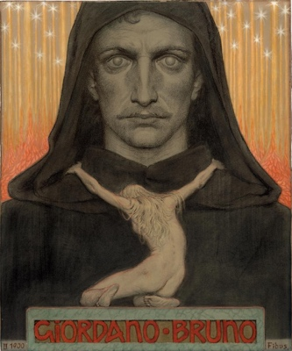 Fidus: Giordano Bruno (1900), dzt.: Museum Ludwig, Wien
https://www.deutschlandfunkkultur.de/giordano-bruno-102.html

Siehe dazu: Greenblatt, Stephen: Die Erfindung der Intoleranz. Wie die Christen von Verfolgten zu Verfolgern wurden. 2. Aufl. Göttingen: Wallstein Verlag, 2020: 120:
"Es dauerte bis in das späte 16. Jahrhundert, also fast zweihundert Jahre nach der Entdeckung Poggios, bis Giordano Bruno es wagte, die Unendlichkeit des Universums, die beständige Rekombination der Materie, das Fehlen der Vorsehung und andere lukrezianische Eigenheiten als seine eigene Überzeugung zu verkünden. Für seine Arbeit wurde Bruno gefangen genommen, verhört, gefoltert und schließlich auf dem Campo de' Fiori auf dem Scheiterhaufen verbrannt."

1. Die Konzeption wissenschaftlicher Rationalität
"Nichts kann je aus dem Nichts entstehn durch göttliche Schöpfung" (Lukrez, Von der Natur. München u. a.: dtv/Artemis, 1991: 52 (Buch 1, Vers 150)
–> Unzerstörbarkeit der Materie, Gesetzmäßigkeit von Entstehen und Vergehen.
Zusammentreffen der Atome "in a wholly external manner":
Hegels Kritik, siehe Vortrag Mirt Komel, S. 14: "For Hegel, to say that a cause is “by chance” is equivalent to saying “without thought”.
Althussers Affirmation: Äußerlichkeit der Bearbeitung der ideologischen Grundmaterie durch die Wissenschaft. Überdeterminierung des Widerspruchs. Geschichte als Prozess ohne Subjekt und Ziel.

2. Ethik: Strategien der Unaufgeregtheit
"Alles, sagt Jemand, geschieht nach bestimmten Gesetzen, ob Götter sind oder ob aus Atomen Alles entsteht, gleichviel. Genug eben, dass Alles gesetzmässig ist."
(Mark Aurel's Meditationen. Aus dem Griechischen von F. C. Schneider. Dritte verbesserte Auflage, Breslau: Eduard Trewendt, 1875: 91) http://www.zeno.org/Philosophie/M/Mark+Aurel/Meditationen/Siebentes+Buch

Alain: Die Pflicht, glücklich zu sein. Frankfurt/M.: Suhrkamp, 1982: 13:
"Gebe ich mich finsteren Gedanken, düsteren Ahnungen, drückenden Erinnerungen hin, spiele ich mir meine Traurigkeit gleichsam vor und genieße sie; weiß ich indes, daß nur Blutkörperchen dahinterstecken, lache ich darüber und schicke die Traurigkeit in den Körper zurück; sie ist dann nur mehr Erschöpfung oder Krankheit. Schließlich läßt sich Bauchweh leichter ertragen als ein Verrat. Sagt man nicht besser, es fehle einem an Blutkörperchen, als es fehle einem an wahren Freunden?"

